**Контрольна робота**

**1) Які встановлені обмеження щодо віку, статі й стану здоров’я державних службовців?**

Право на державну службу мають громадяни України незалежно від походження, соціального і майнового стану, расової і національної приналежності, статі, політичних поглядів, релігійних переконань, місця проживання, які одержали відповідну освіту і професійну підготовку та пройшли у встановленому порядку конкурсний відбір, або за іншою процедурою, передбаченою Кабінетом Міністрів України.

Граничний вік перебування на державній службі становить 60 років для чоловіків і 55 років для жінок. У разі необхідності керівник державного органу за погодженням з Начальником Головного управління державної служби при Кабінеті Міністрів України може продовжити термін перебування на державній службі, але не більш як на п'ять років.

У виняткових випадках після закінчення цього терміну державні службовці можуть бути залишені на державній службі лише на посадах радників або консультантів за рішенням керівника відповідного державного органу.

Підстави припинення державної служби:

1. порушення умов реалізації права на державну службу;
2. недотримання пов'язаних із проходженням державної служби вимог;
3. досягнення державним службовцем граничного віку проходження державної служби;
4. відставки державних службовців, які займають посади першої або другої категорії;
5. виявлення або виникнення обставин, що перешкоджають перебуванню державного службовця на державній службі;
6. відмови державного службовця від прийняття або порушення Присяги, передбаченої статтею 17 цього Закону;

неподання або подання державним службовцем неправдивих відомостей щодо його доходів.

**2) Інформаційне обслуговування робочого місця**

Важливим елементом організації праці на підприємстві є вдосконалення планування, організації і обслуговування робочих місць з метою створення на кожному з них необхідних умов для високопродуктивної праці.

Робоче місце — це зона трудової діяльності робітника, або групи робітників, оснащена всім необхідним для успішного здійснення роботи. Водночас це первинна ланка виробничої структури підприємства, яка може функціонувати відносно самостійно.

Організація робочого місця — це система заходів щодо його планування, оснащення засобами і предметами праці, розміщення в певному порядку, обслуговування й атестації. Планування робочого місця передбачає раціональне розміщення у просторі не тільки матеріальних елементів виробництва, але й інформаційне обслуговування робочого місця.

В організації інформаційного забезпечення центральна роль належить документуванню.

Інформаційне забезпечення управління складається з організації пошуку, збору, зберігання та передачі інформації з метою її використання у процесі рішення управлінських задач.

Якщо на підприємстві не відбувається продуманого надходження інформаційних ресурсів до працівників, то це ускладнює виконання ряду цілей. Невчасне подання інформації може призводити до виконання вже непотрібної роботи, до повторної переробки зробленого, до несвоєчасного виконання завдань. Інформаційна автоматизація робочого місця може прискорити надходження інформаційних потоків та полегшити їх обробку. Важливе місце займає і технічне оснащення робочого місця для можливості отримувати інформацію в тій чи іншій формі (селекторний чи телефонний зв’язок, наявність ЕОМ, факсу тощо). Інформаційне обслуговування робочого місця в наш час займає важливе завдання на підприємствах різного виду діяльності, тому недоопрацювання в цьому напрямку може зашкоджувати загальному успіхові діяльності організації.

**3) У чому полягають сутність і завдання діловодства?**

Діловодство - від старовинного «виробництво справ» - процес прийняття рішень на підставі документів.

Задачі діловодства:

• забезпечення ефективного **процесу управління;**

• утворення документів;

• зберігання, забезпечення доступу до документів.

Діловодство включає такі поняття:

*Документування -* запис за встановленими формами управлінських рішень та дій у цілях їх закріплення та передачі.

*Документообіг -* це рух документів в організації з моменту їх отримання чи утворення до завершення виконання чи відправки.

*Справа -* сукупність документів чи документ, що відноситься до певного питання чи галузі діяльності організації.

*Документ -* інформація, що записана на любому матеріалі, що видана чи отримана будь-якою фізичною чи юридичною особою, у любій організації для використання у своїй діяльності.

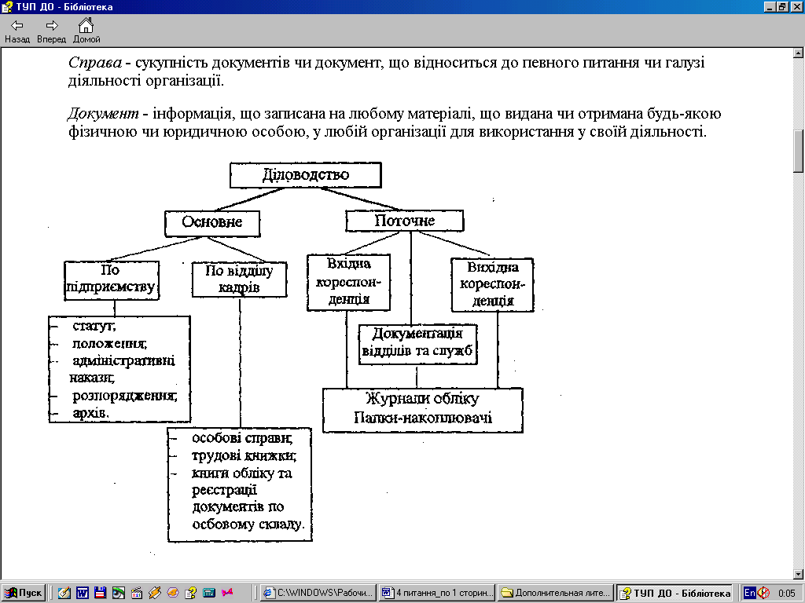

Документообіг - рух документів з організації з моменту їх отримання чи утворення до завершення виконання чи відправки.

Вірна організація документообігу сприяє оперативному проходженню документів в апараті управління, пропорційному завантаженню підрозділів та посадових осіб, що показує позитивний вплив на процес управління в цілому.

Документообіг на підприємстві здійснюється у вигляді потоків документів, що циркулюють між пунктами обробки (керівники установи та підрозділів, спеціалісти, службовці) та пунктами технічної обробки самих документів (експедиція, друкарське бюро та ін.).

**4) У чому полягає значення поточного і підсумкового контролю?**

Поточний контроль проводиться під час виконання роботи. Якщо мова йде про роботу держслужбовців, то даний контроль здійснюється вищестоячими посадовими особами. Це дає змогу прослідкувати стан виконання (обсяги, своєчасність та якість) поставлених завдань під час їх реалізації.

В свою чергу підсумковий контроль здійснюється по завершенню виконання поставленої цілі перед працівником. Завдання даного контролю є підбиття загальних підсумків про кінцевий результат виконаної роботи. Він дає змогу узагальнити якість виконаної роботи та внести можливі корективи у виконання подібних завдань на майбутнє.

Дані види контролю (поточний та підсумковий контроль) бажано використовувати у поєднанні, що дає змогу більш якісно та своєчасно виконувати роботу.

Не використання різних форм контролю може призвести до неякісного чи неповного виконання необхідних завдань на тих чи інших підприємствах (організаціях).

Поточний та підсумковий контроль може здійснюватися у різних формах: документальній (ознайомлення з письмовими звітами про хід виконання роботи чи результати завершеної роботи), усній (отримання усної доповіді, звіту), візуальній (безпосереднє спостереження) тощо.